TAREA UNIDAD 4
Contenido multimedia en la web: imágenes, audio y video.

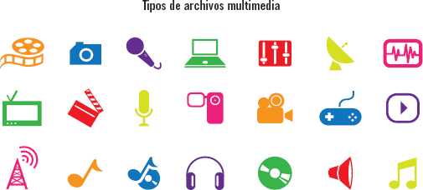

CFGS DAW. Módulo: Diseño de Interfaces Web (2023/24)
Dayro Morales Cruz

Indice

EJERCICIO 1 3

EJERCICIO 2 8

EJERCICIO 3 11

EJERCICIO 4 14

EJERCICIO 5 17

EJERCICIO 6 21

EJERCICIO 1
IMAGEN COMPOSICIÓN ( 1,8 puntos)
Como se ha comentado anteriormente vamos a promocionar un nuevo software o servicio que vamos a incluir en nuestra web. Para realizar esta promoción tendremos que trabajar con varias imágenes y dar solución a los diferentes apartados que se indican en los ejercicios 1 y 2. Se aconseja que antes de ponerte a trabajar leas toda la tarea o al menos lo relacionado con los ejercicios de imagen (ejercicios 1 y 2) y así tener una visión global de lo que se pide. Esto puede hacer que el trabajo realizado sea más óptimo y evitar tener que realizar algún paso dos veces.

Apartado A
Tendrás que crear o capturar una imagen (móvil, cámara, captura de pantalla) que esté relacionada con el producto o servicio que nuestra empresa va a promocionar, por ejemplo, puede ser un software de gestión, una app, un servicio de hosting, etc. Esta imagen servirá como base de nuestro trabajo. Debes guardarla en la carpeta ut_04_01_img, con el nombre 01_imagen.XXX.
Resaltar que xxx será la extensión de la imagen, esta nomenclatura se utilizará en toda la tarea, ya que como sabes se puede trabajar con diferentes tipos de formatos.
Asigna a tu imagen (01_imagen.xxx) una de las licencias creative commons estándar. Justifica tu decisión. Indica en el fichero tarea_04.pdf la licencia que le has asignado a la imagen, explicando las restricciones que le estás aplicando.

- Formato imagen: JPG
- Tamaño imagen en píxeles: 1200x1600
- Tamaño de almacenamiento: 294,4 kB
- Resolución: 300x300 ppp
- Modelo de color: RGB

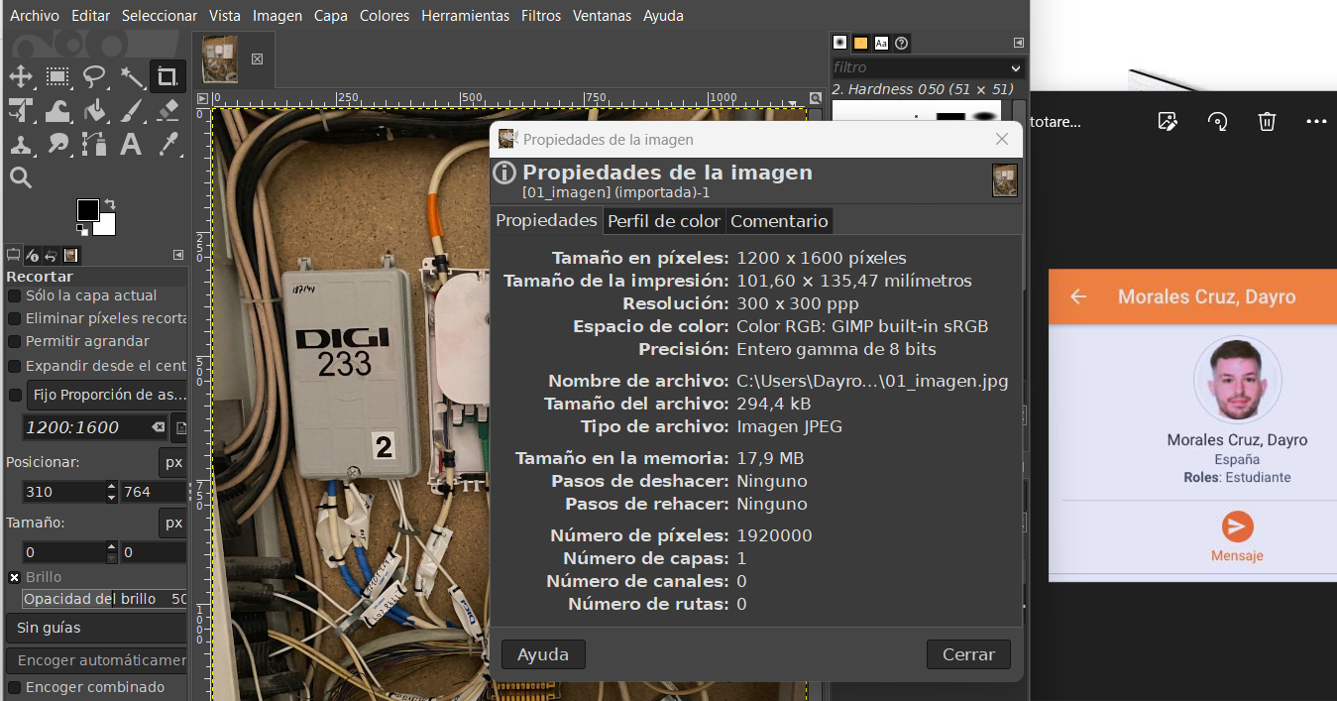
Elegí la licencia CC-BY-NC que permite a otros utilizar, compartir y construir sobre mi trabajo pero no con fines comerciales.

Las restricciones aplicadas son:
- Prohibición de uso comercial: Aquel que utilice mi obra no puede hacerlo con fines comerciales. No pueden vender la obra para obtener beneficios propios.
- Permite usos no comerciales: Los usuarios pueden compartir, adaptar y contruir sobre mi obra pero no obtener ningun beneficio económico. Se permite su uso educativo, creativo y sin ánimo de lucro
- Atribución obligatoria: Es encesario proporcionar el crédito correspondiente al autor original de la obra.

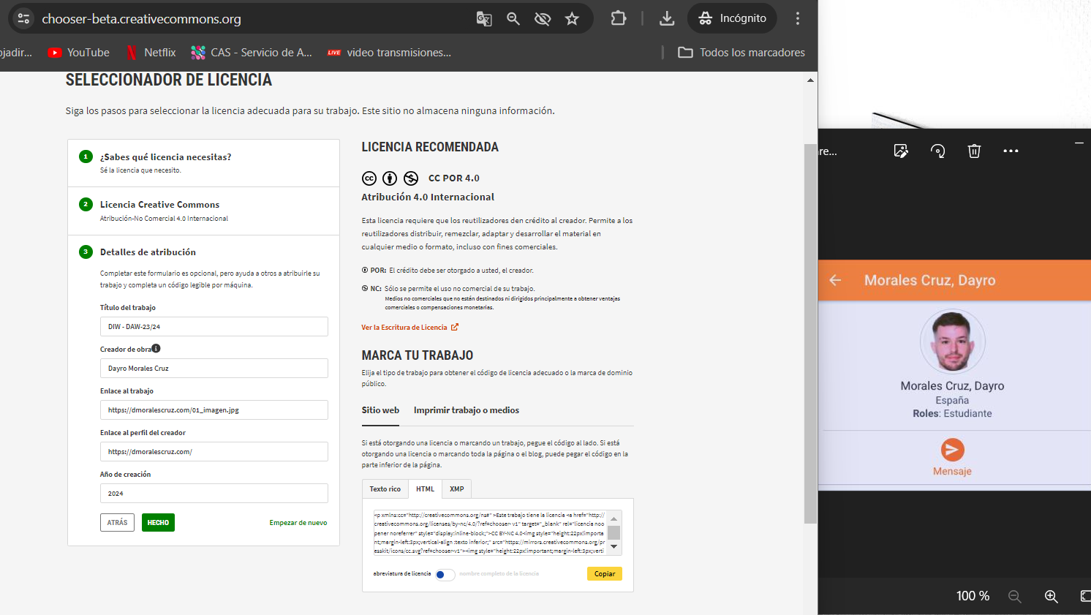
Código para la página:
DIW - DAW-23/24 © 2024 por Dayro Morales Cruz tiene licencia CC BY-NC 4.0

Código para html:
<p xmlns:cc="http://creativecommons.org/ns#" xmlns:dct="http://purl.org/dc/terms/"><a property="dct:title" rel="cc :attributionURL" href="https://dmoralescruz.com/01_imagen.jpg">DIW - DAW-23/24</a> por <a rel="cc:attributionURL dct:creator" property="cc:attributionName" href="https://dmoralescruz.com/">Dayro Morales Cruz</a> tiene licencia <a href="http://creativecommons.org/licenses/by-nc/4.0/?ref=chooser-v1 " target="_blank" rel="licencia noopener noreferrer" style="display:inline-block;">CC BY-NC 4.0<img style="height:22px!important;margin-left:3px;vertical-align: texto-abajo;" src="https://mirrors.creativecommons.org/presskit/icons/cc.svg?ref=chooser-v1"><img style="height:22px!important;margin-left:3px;vertical-align:text -abajo;" src="https://mirrors.creativecommons.org/presskit/icons/by.svg?ref=chooser-v1"><img style="height:22px!important;margin-left:3px;vertical-align:text -abajo;" src="https://mirrors.creativecommons.org/presskit/icons/nc.svg?ref=chooser-v1"></a></p>

Apartado B
Busca una imagen por internet (comprueba que la imagen tiene los derechos necesarios para poder ser utilizada), relacionada con el desarrollo de software, administración de servicios o el producto que vamos a promocionar, dicha imagen a partir de ahora la denominaremos 02_imagen.xxx. Con esta imagen y la anterior habrá que realizar una composición.
Como norma general para nuestra tarea las imágenes no deben tener un resolución excesivamente grande, ya que habrá que incorporarlas en un futuro a nuestra web, por lo tanto habrá que encontrar el equilibrio entre definición y peso. Te avanzo que estas imágenes deben servir de base para posteriores transformaciones, por lo que la resolución de las mismas tampoco puede ser muy baja.
También se suministra el logotipo de nuestro centro (IES Aguadulce) el cual debes incorporarlo a nuestra composición como si fuera el logo de nuestra empresa. Esta imagen se suministra con licencia de dominio público. Realmente en este apartado no hay que realizar nada.
Logotipo IES Aguadulce (zip - 328,07 KB)

Las imagenes 01 y 02, están en formato JPG, ya que ocupa menos espacio que el PNG. En primer ligar las fuentes de estas imágenes (teléfono móvil) han proporcionado las imágenes en este formato, pero además es un formato interesante para implementar las imñagenes en una web.
La imagen 03, está en formato PNG pque soporta transparencias (al contrario que JPG) y es mejor para añadirla a la composición



imágenes:

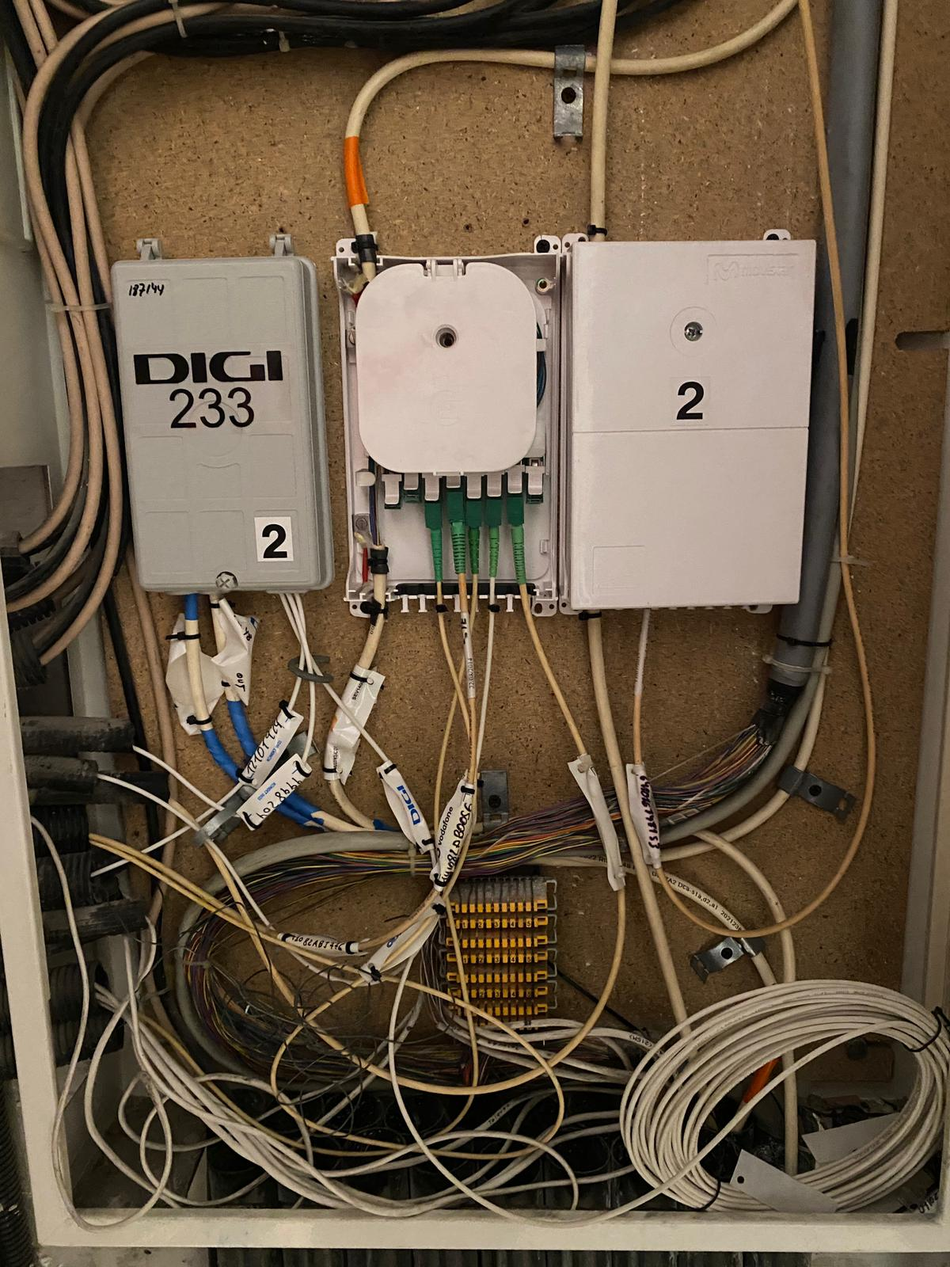

Apartado C
Se pide que:
- Con las tres imágenes anteriores realices una composición con Gimp, que quede estética y equilibrada. En la composición debe verse la imagen creada o capturada, la imagen buscada por internet y el logo de nuestro centro. Además tendrás que insertar en la composición los siguientes textos:
  - el nombre del artículo (o servicio) y un eslogan
  - tus nombre e iniciales de los apellidos (por ejemplo Antonio J.L.)
  - la licencia con la que vas a compartir el producto final (recuerda que debes respetar la licencia de la imagen obtenida desde internet)
- Cada una de las imágenes y de los textos que añadimos deben estar en capas diferentes (en caso de no utilizar capas se penalizará).
- Se valorará el diseño, originalidad, estética y lógica de la composición realizada. No se trata de poner lo elementos tal cual.
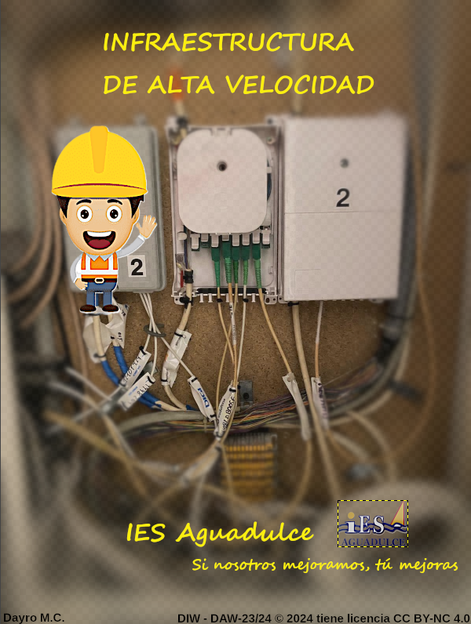
Resultado de la composición con los elementos seleccionados

Finalizada la composición, tendremos que tener dos ficheros que habrá que entregar:
- Proyecto (03_composicion.xfc): contendrá todas las capas de la composición (6 capas mínimo). Se utilizará el software de edición de imágenes Gimp y el proyecto que crearemos lo denominaremos 03_composicion.xfc (que habrá que adjuntar). Comprueba que el fichero puede ser editado. Este proyecto es importante ya que como veremos más adelante tendremos que realizar diferentes transformaciones y exportaciones.
- Fichero para la web: fichero con la imagen que hemos creado y que tendrá que tener un formato apropiado para utilizarlo en una página web (se denominará 04_composición.xxx). Adjunta en el documento .pdf las capturas necesarias para que se vea la siguiente información:
  - Formato (tipo) de imagen.
  - Tamaño de la imagen (dimensión) en píxeles.
  - Tamaño de almacenamiento.
  - Resolución.
  - Modelo de color.
  - Justifica el formato elegido.
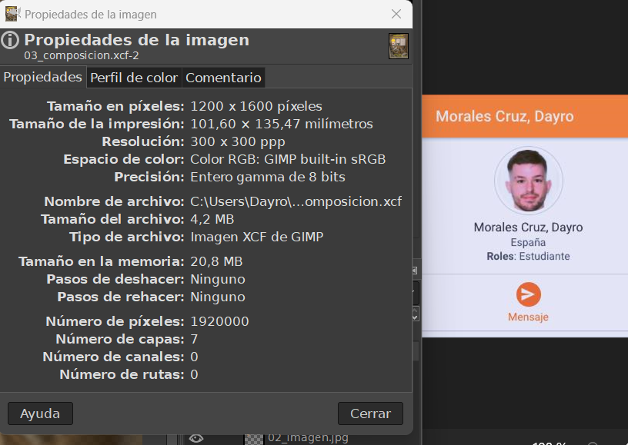
- Formato imagen: JPG
- Tamaño imagen en píxeles: 1200x1600
- Tamaño de almacenamiento: 4,2 MB
- Resolución: 300x300 ppp
- Modelo de color: RGB

Ayuda: Esta información puedes obtenerla según se indican en los contenidos de la unidad (con los menús contextuales de Windows), o abriendo la imagen con la aplicación Gimp (menú Imagen/ Propiedades de la Imagen).
Con respecto a los ficheros utilizados en este ejercicio tendrás que guardarlos en el directorio denominado ut_04_01_img.
Analiza en el documento Tarea_04.pdf los tamaños (pesos) y licencias de las diferentes imágenes y rellena la tabla que se pide en el ejercicio 6.
Nota: No olvides adjuntar el fichero03_composición.xfc y comprueba que se abra correctamente.

EJERCICIO 2
IMAGEN TRANSFORMACIÓN Y OPTIMIZACIÓN ( 0,9 puntos)
A partir de lo realizado en el anterior ejercicio tendremos que crear los siguientes ficheros de imágenes
- 05_composicion_mejorada_dim_1100.xxx: partiendo de la imagen 04_composicion.xxx realiza lo necesario para reducir y optimizar el tamaño (KB o MB) de la misma. Modifica las dimensiones de dicha imagen de tal forma que tenga un ancho de 1100px. Dicha imagen se denominará 05_composicion_mejorada_dim_1100.xxx y deberá ser apta para la web. En el documento adjunto tendrás que indicar dos medidas que hayan permitido reducir el peso de la imagen. La imagen resultado debe ser proporcionada (ancho y alto)

La imagen siguiente esta adaptada a 1100

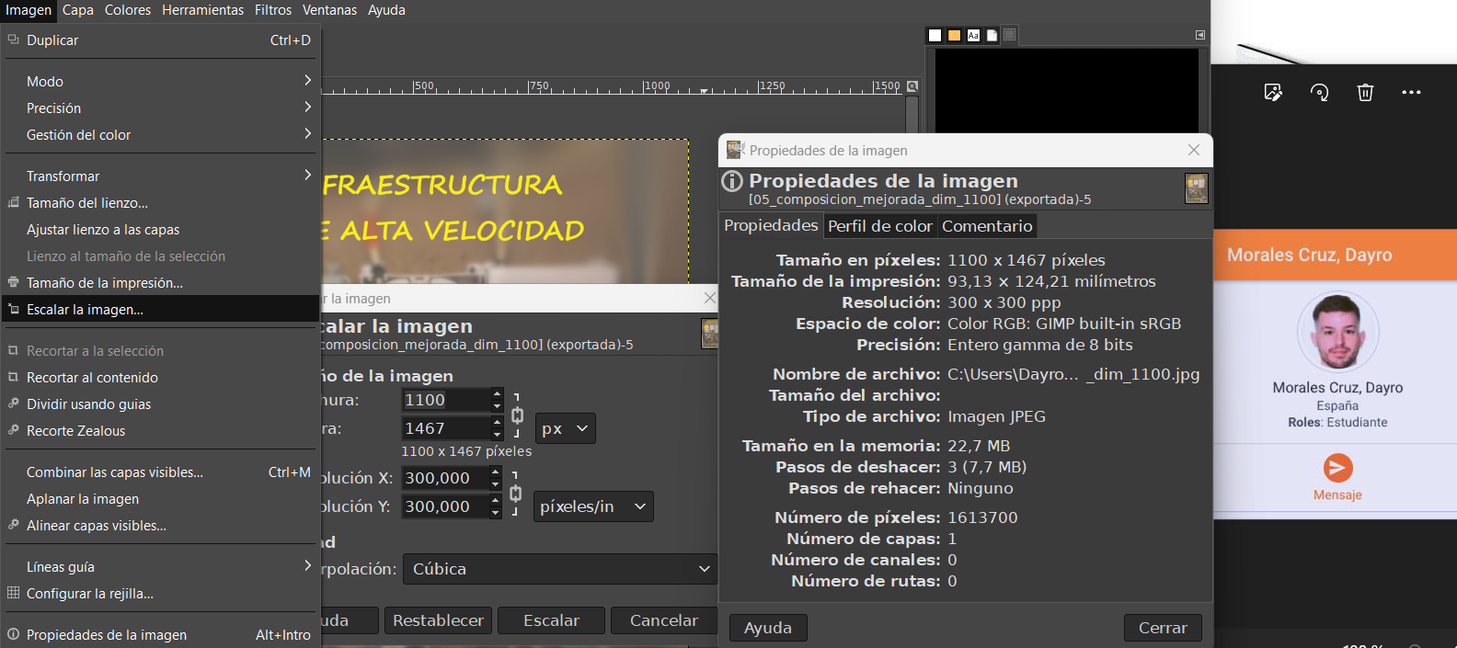
Al pasarla de PNG a JPG optimizamos y reducimos el tamaño y volumen del archivos
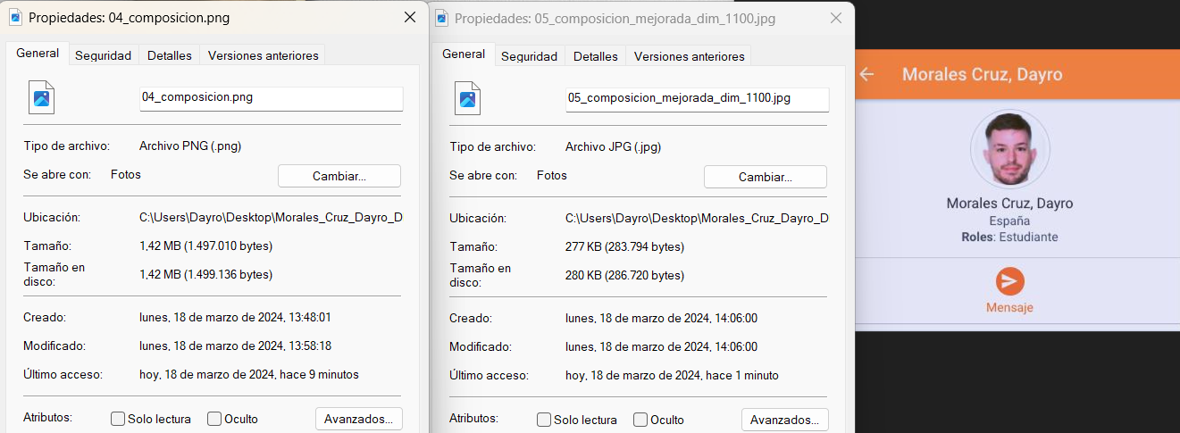

- 06_composicion_mejorada_dim_650.xxx: Partiendo del proyecto inicial modifica éste (no es necesario que adjuntes este proyecto modificado) de tal forma que, elimines el logo del centro y cambies el color de tu nombre e iniciales de los apellidos. Modificado el proyecto (no es necesario guardarlo) exporta una imagen con el formato que consideres oportuno y cuyas dimensiones sean de 650px de ancho. La altura debe ser proporcional al nuevo ancho (no deformada). No debes adjuntar el proyecto de esta modificación, vale con el inicial.

Siguiendo los pasos del apartado anterior y modificando la composión con lo requerido en la tarea, la pasamos con un cncho de 650 y marcamos la opcion de la cadena para que el alto sea proporcionado de manera automática

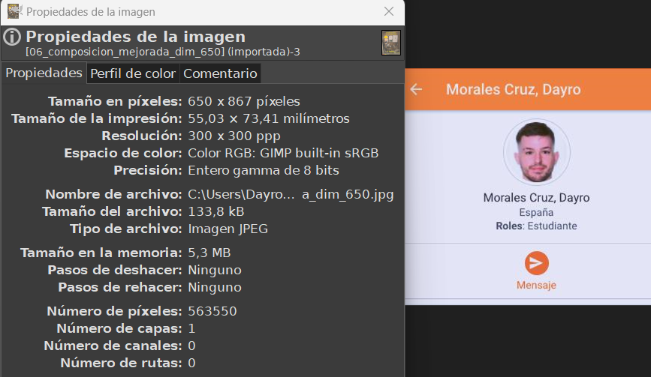
A la hora de exportar debemos marcar la casilla optimizar
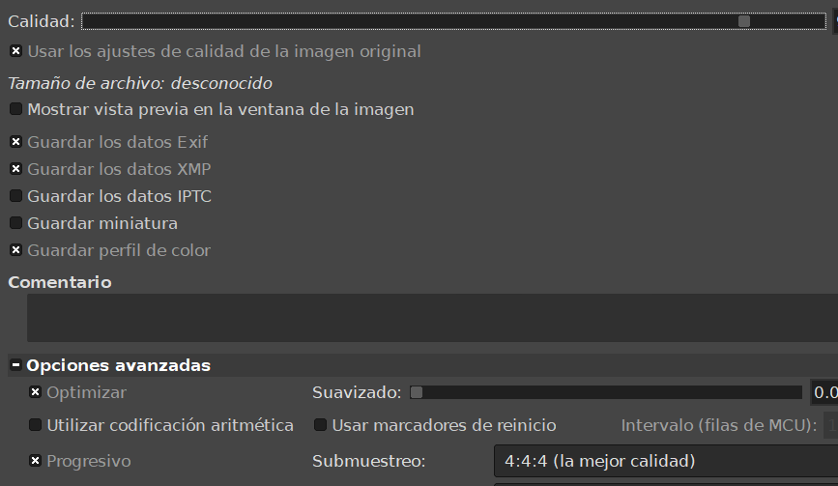
- 07_logo.svg: por último, tendrás que buscar una imagen vectorial (si quieres puedes crearla tú mismo con un programa de edición de imágenes vectoriales como puede ser Inkscape), cuyos derechos de autor nos permita utilizarla y que nos pueda servir como logo de nuestra web. Dicha imagen se denominará 07_logo.svg. Si la imagen la has realizado tú, en lugar de incluir la url (en la tabla del ejercicio 6) indica "Elaboración Propia".
En este apartado creare una imagen .svg. He elegido las dimensiones 450x500 px, una imagen pequeña pero suficiente para adaptarla como favicon en la ccabecera de la web
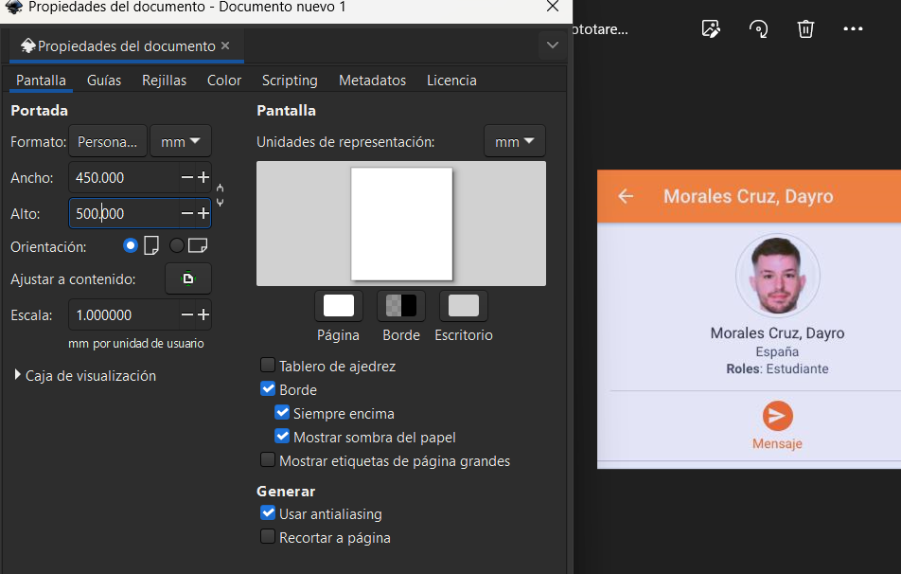
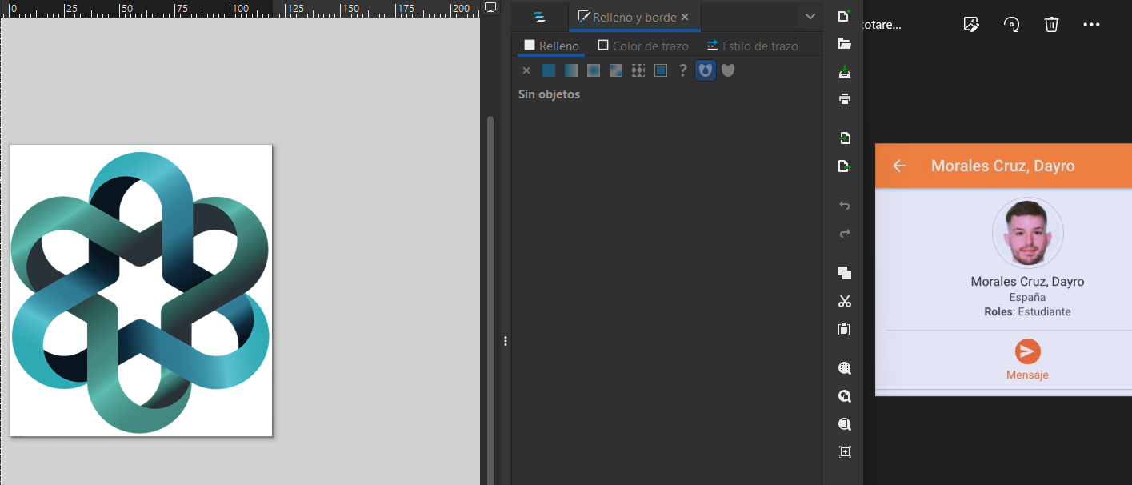
Completa toda la información (tabla) que se pide en el Ejercicio 6. Documentación en el documento Tarea_04.pdf (documentación).
Con respecto a los ficheros utilizados en este ejercicio tendrás que guardarlos en el directorio denominado ut_04_01_img.

EJERCICIO 3
AUDIO ( 0,75 puntos)
- Busca una canción (con derecho de uso).
- La pieza musical puede ser de cualquier género.

- Origen: https://freemusicarchive.org/music/Xylo-Ziko/spherics/florid/
- Derechos: CC BY-NC-SA
- Tamaño: 5,95 MB
- Duracion: 2:36

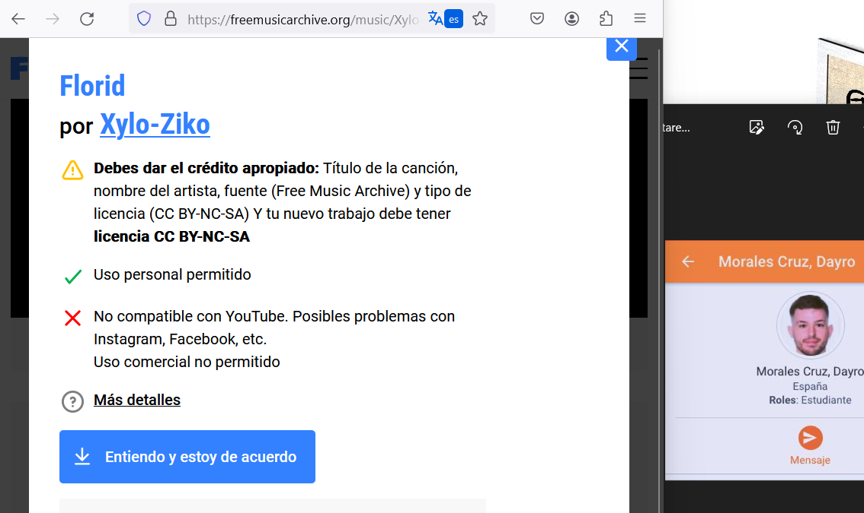
- Conviértela a dos formatos recomendables para incluirlos en una web buscando compaginar un tamaño (peso) pequeño con una buena calidad. Justifica tus decisiones (formatos y optimización de ficheros) en el documento pdf. Los ficheros deben llamarse 01_audio.xxx y 02_audio.xxx, donde xxx se refiere a las extensiones de los formatos de archivos que hayas elegido. En caso de que la pieza musical dure más de 6 minutos coge solo un extracto de una duración de 1:20 minutos (como máximo).

En el caso del desarrollo web, se debe valorar en todo momento el peso de los archivos usados, puesto que puede afectar a la experiencia del usuario, en cuanto a cargas y tiempos de espera. He decidido usar formatos con compresión con pérdida, puesto que este tipo de archivos, a pesar de perder calidad al ser comprimidos, ofrecen una buena relación calidad-peso.
El archivo original se ha descargado en mp3, una buena opción para trabajar con audio en el desarrollo web. Las opciones elegidas para convertir el archivo original han sido OOG y AAC.

- MP3:
- Ventajas:
Amplia compatibilidad: Es compatible con la mayoría de los dispositivos y navegadores.
Amplia aceptación: Es uno de los formatos más utilizados y reconocidos.
Tamaño de archivo moderado: Ofrece una buena relación entre calidad de audio y tamaño del archivo.
- Desventajas:
Licencias: Puede haber cuestiones de licencia asociadas con la tecnología MP3.
Calidad de audio: En comparación con formatos más recientes, la calidad puede no ser tan alta a tasas de bits más bajas.

- OGG:
- Ventajas:
Formato abierto: OGG es un formato de código abierto sin restricciones de patentes.
Calidad de audio: Puede proporcionar una calidad de audio similar o mejor que MP3 a tasas de bits más bajas.
- Desventajas:
Menos compatibilidad: No es tan compatible como MP3 en todos los dispositivos y navegadores.
Menor adopción: Aunque es popular en ciertos entornos, no es tan comúnmente utilizado como MP3 o AAC.

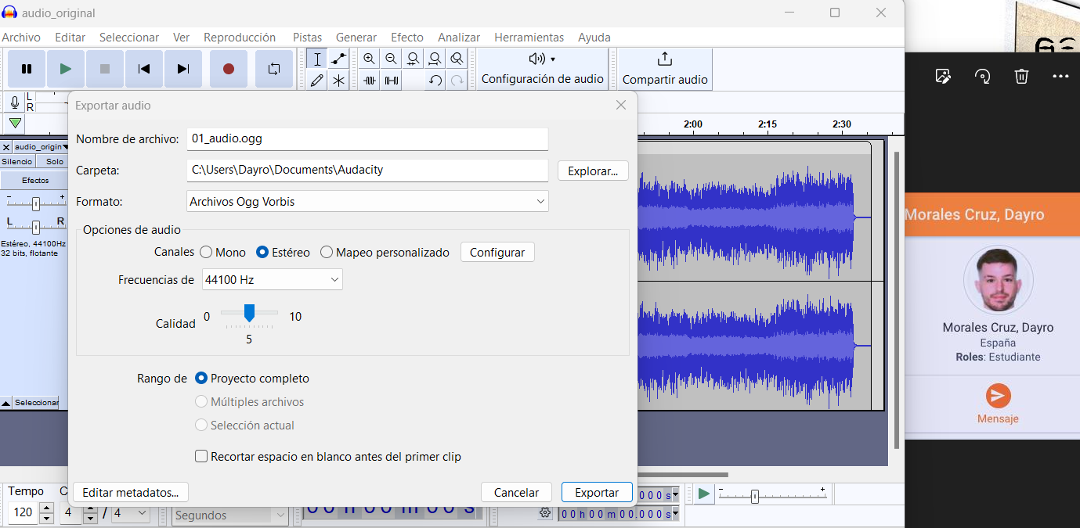

- AAC:
- Ventajas:
Calidad de audio superior: Ofrece una calidad de audio mejorada en comparación con MP3 a tasas de bits similares.
Eficiencia de compresión: Puede proporcionar una mejor calidad de audio a tamaños de archivo más pequeños.
- Desventajas:
Menos compatibilidad: Aunque es ampliamente compatible, puede no ser tan universalmente aceptado como el formato MP3.
Licencias: Algunas implementaciones de AAC pueden estar sujetas a regalías.

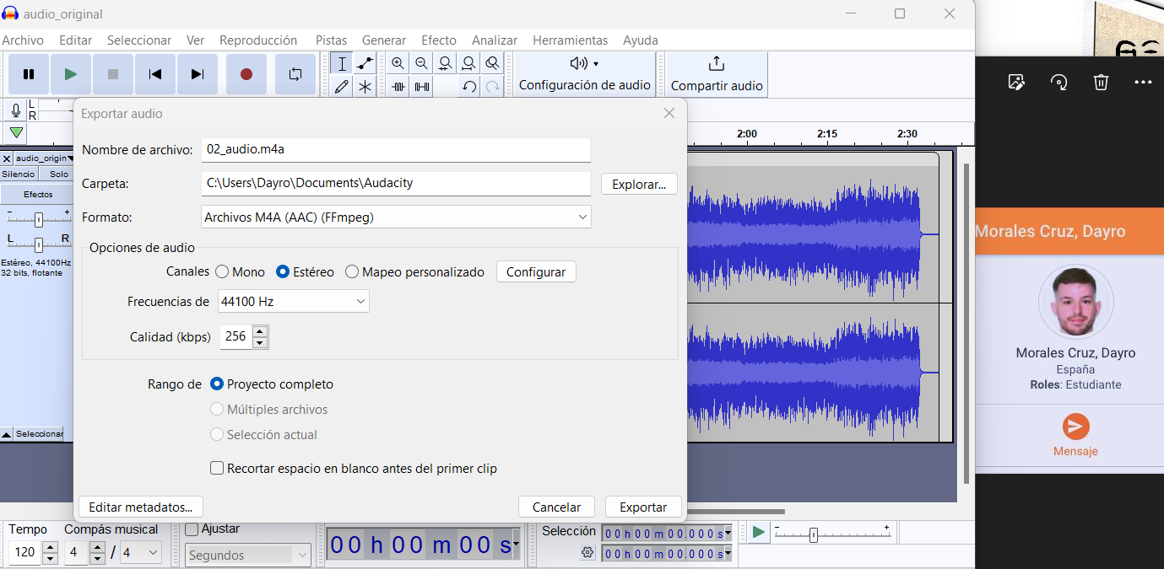

- Adjunta la canción, tanto la versión original como las dos conversiones realizadas.
- Rellena la tabla que se pide en el ejercicio 6 con los datos de este ejercicio.
Con respecto a los ficheros utilizados en este ejercicio tendrás que guardarlos en el directorio denominado ut_04_02_audio.

EJERCICIO 4
VIDEO ( 2,5 puntos)
En este apartado trataremos de realizar la composición de un video con una duración aproximada de 1 minuto o 1 minuto y 20 segundos (no debe exceder este tiempo).
El video consistirá en una explicación realiza por ti sobre una plugin de Visual Studio Code o una extensión de un navegador.
Se creará un foro donde tendrás que indicar:
- Tu nombre y apellidos:
- Si el video es sobre una plugin de Visual Studio Code o una extensión de un navegador.
- Nombre del plugin o extensión o combinación de teclas.
- Breve descripción de para que se utiliza.
El complemento debe ser único, es decir, no puede haber dos plugin o extensiones iguales y debe tener el apto del profesor. Por lo que es recomendable que realices esto antes de ponerte a grabar. En caso de que el profesor no de el apto, el ejercicio no será puntuado.
Se trata de que realices un pequeño video (captura de pantalla y audio), como máximo 1:20 minutos, donde expliques el funcionamiento del plugin, extensión o combinación de teclas. Si utilizas algún programa para capturar la pantalla que deja marca de agua no pasa nada. Este video será la base para posteriormente realizar lo que se pide. El video debe tener audio, donde se explique el funcionamiento del plugin, extensión o combinación de teclas elegido.
Lo primero que debes realizar es adjuntar en el documento .pdf una captura de pantalla donde se vea tu entrada del foro.
Para realizar la edición de video que se detalla a continuación, se recomienda utilizar los programas AVS Video Editor (Windows) u Open Shot Video Editor (multiplataforma) ya que son los que se trabajan en los contenidos, aunque puedes utilizar cualquier otro si lo deseas.
IMPORTANTE: Antes de ponerte manos a la obra comprueba el tamaño del video con el que vas a trabajar, quizás necesites reducir previamente el tamaño del mismo, recuerda que debes poder subir todo lo que se pide en la tarea, incluido video original (o transformación) y videos que se piden para poder ser incluidos en la web.
- Poner un título de presentación al comienzo vídeo donde aparezca nombre del plugin o extensión, tu nombre y apellidos y el logo del centro.
- Posteriormente debe verse la imagen de la promoción que hemos creado en el ejercicio primero (04_composicion.xxx)
- Añade una transición entre la foto (04_omposicion.xxx) y el inicio del video que dure entre 4 y 8 segundos. Indica en el documento Tarea_04.pdf en nombre de la transición utilizada.
- El logo del centro debe visualizarse desde el segundo 20 hasta el segundo 40 sobre el video
- Agrega un efecto al video que dure entre 4 y 6 segundos.
- Durante el tiempo que dure el efecto debe aparecer un subtítulo con el nombre del mismo.
- Finalizado el vídeo, en los títulos indica el tipo de licencia con el que vas a compartir dicho trabajo.
- Rellena la tabla del ejercicio 6 con los datos relacionados con el vídeo.
- Graba tu proyecto y crea dos archivos a partir de él con un formato apropiado para la Web.
Debes adjuntar al directorio ut_04_03_video:
- Video original (o transformación)
- Ficheros para la web: debes generar dos ficheros denominados 01_video.xxxy 02_video.xxx que sean adecuados para utilizarlos en la web que vamos a construir en un futuro.
Debes incluir en el fichero tarea_04.pdf:
- captura de pantalla donde se vea tu entrada en el foro.
- nombre de la aplicación utilizada para la edición del video.
- licencia con la que vas a compartir el video.
- nombre de la transición que has utilizado
- nombre del efecto utilizado indicando segundo donde empieza y termina.
- captura de pantalla donde se vea la línea de tiempo del proyecto que hemos creado. En dicha línea debe poderse ver de forma correcta todos los elementos, principalmente la transición y efecto aplicados. Si esto no se visualiza correctamente el ejercicio no se dará por válido. Incluye las explicaciones que consideres oportunas. En esta captura de pantalla debe verse tu imagen de la plataforma.
- justificar los formatos de video seleccionados.
- completar la tabla relacionada con el ejercicio 6, para cada uno de los archivos.
En la elaboración del ejercicio ten en cuenta que:
- Los títulos y subtítulos deben permanecer visibles el tiempo suficiente para que se puedan leer. En caso de no hacerlo no se calificará este apartado.
- El clip no debe durar más de un minuto o minuto y veinte segundos. En caso de no hacerlo no se calificará este apartado.
- El clip no debería ocupar más de 35 MB.
- Es posible que tengas que realizar una transformación del clip original para poder trabajar con él (reducir su peso).
- Es imprescindible en este apartado entregar también el clip original o la transformación inicial que hayas realizado. En caso de no hacerlo no se calificará este apartado.
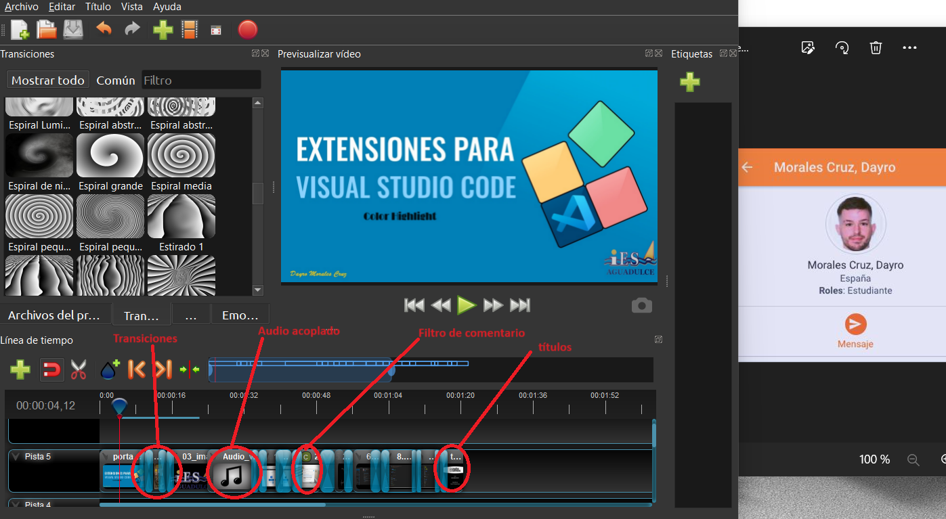
A WebM

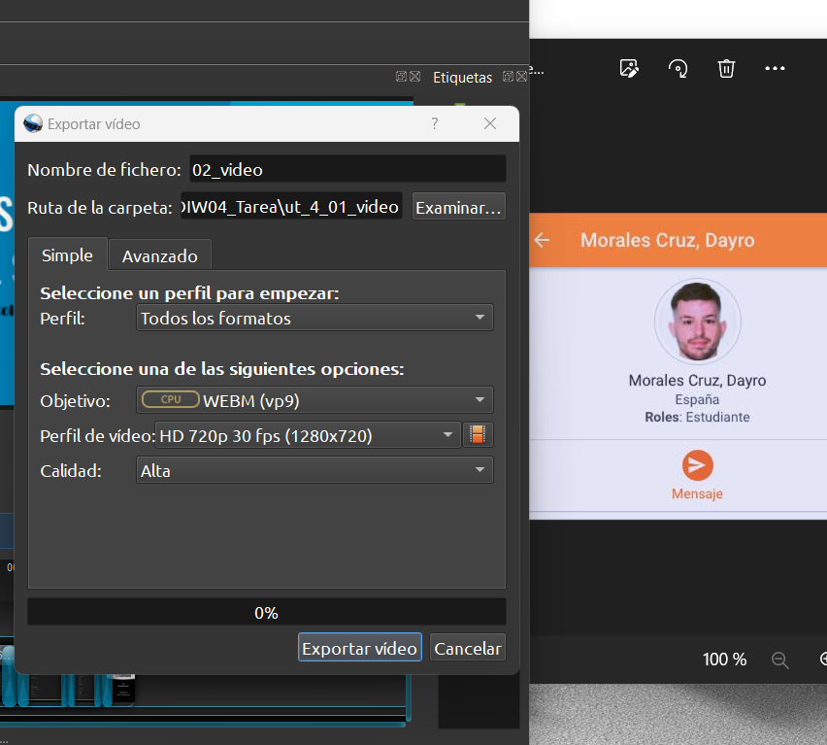

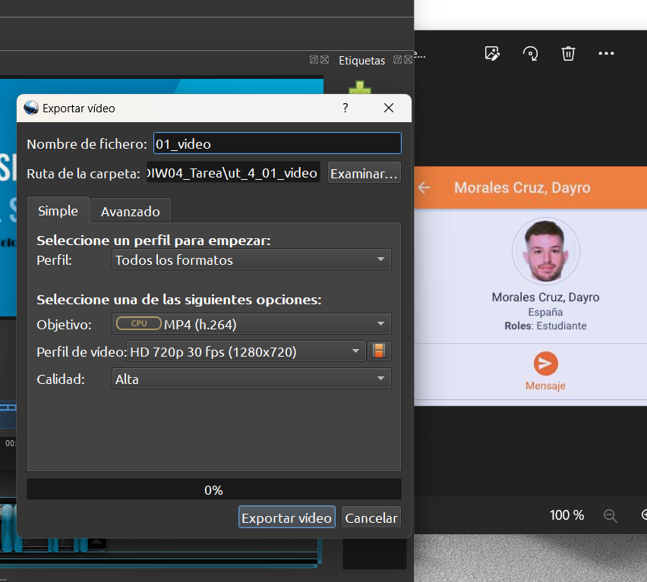
A MP4

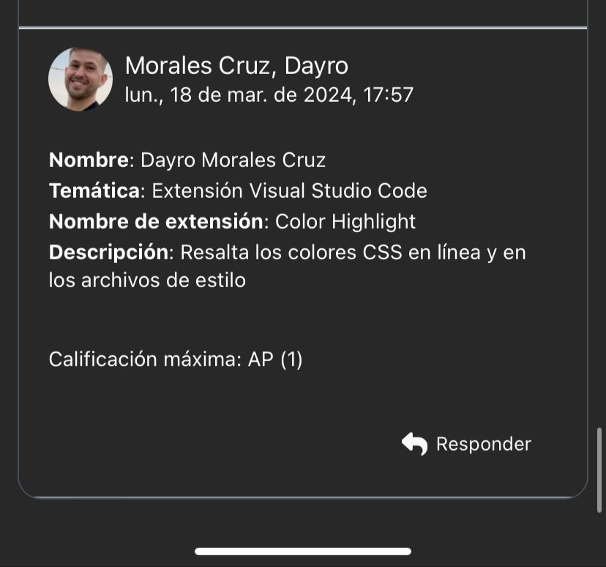

EJERCICIO 5
Vamos a crear una pequeña web (con HTML5 y CSS) que nos permita mostrar todos los recursos multimedia de los apartados anteriores. Se valorará la estética, diseño, usabilidad accesibilidad y originalidad. Las imágenes no deben tener grandes dimensiones, ya que lo que pretendemos es que nuestro cliente vea las diferentes creaciones que hemos realizado.
Los ficheros del desarrollo deben estar contenidos en el directorio ut_04_04_web. Los ficheros de los recursos necesarios para desarrollar la página web deben estar organizados correctamente en carpetas, puedes utilizar los directorios creados anteriormente (es lo recomendable para no duplicar el tamaño de la tarea) o utilizar otros.
Características de la web:
- El diseño de la web debe realizarse con tecnología flex y/o grid y toda la maqueta principal debe estar creada con un solo contenedor flex o grid (encabezado, navegación, cuerpo, footer).
- Debes utilizar el máximo de etiquetas semánticas.
- Para las imágenes utiliza unidades de medida relativas.
- Todos los recursos utilizados deben estar correctamente ordenados en carpetas, como se ha comentado anteriormente, es recomendable utilizar las carpetas ya creadas en los ejercicios anteriores para no duplicar el tamaño del ejercicio (por lo tanto es importante que sepas como funcionan las direcciones relativas).
- Nuestra web debe tener un favicon.
- Descripción de las zonas de nuestra web:
  - Zona de Encabezado: Debe contener el logo de nuestra empresa, un título y el logo de nuestro centro de estudios.
  - Zona de Navegación: Debe tener una opción de texto para cada una de las partes de la zona de contenido que nos permita acceder a ellas (imagen, audio, video) y al pie de página.
  - Zona de Contenido: Con las siguientes secciones
    - Imagen. Contendrá los siguientes apartados los cuales deben estar perfectamente identificados. Se valorará la presentación de las imágenes: originalidad, estética (se penalizará la aparición de grandes zonas en blanco), equilibrio (tamaño similar de todas las imágenes), preservación de la proporcionalidad, etc:
      - Imágenes fuentes: En este apartado debes insertar las imágenes que has utilizado para realizar la composición: 01_imagen.xxx y 02_imagen.xxx. Debajo de la imagen debe aparecer la licencia. El logo del centro como se ha incluido en la cabecera no es necesario incluirlo en las fuentes.
      - Composición: En este apartado debes insertar la imagen 04_composicion.xxx
      - Imagen responsiva. Realiza lo necesario para que dependiendo de la resolución del dispositivo se vea la imagen 05_composicion_mejorada_dim_1100.xxx o 06_composición_mejorada_dim_650.xxx. Cambia el espacio que ocupa cada imagen en la maqueta, para apreciar más fácilmente como se modifica la imagen, así por ejemplo una puede ocupar el 30% o 50% del contenedor donde esté y otra el 75% o 100% del contenedor donde esté. (¡ OJO !. No debe realizarse con una media query independiente, sino dentro de las etiquetas img o picture). Ten en cuenta las recomendaciones dadas en los contenidos para visualizar correctamente estas imágenes responsivas.
      - Debajo de la imagen indica los px en los que se produce el cambio de imagen.
    - Audio.
      - En esta sección y utilizando HTML5 de la forma más apropiada deberás realizar lo necesario para que se pueda reproducir el archivo de audioque has utilizado en el ejercicio 3. Para asegurarte que se puede reproducir en la mayoría de los navegadores (Firefox, Chrome, Edge y/o Opera) debemos tener como mínimo dos orígenes de formatos diferentes. Comprueba que se reproduce en al menos dos navegadores.
    - Video.
      - En esta sección y utilizando HTML5 de la forma más apropiada deberás realizar lo necesario para que se pueda reproducir el archivo de videoque has creado en el ejercicio 4. Para asegurarte que se puede reproducir en la mayoría de los navegadores (Firefox, Chrome, Edge y/o Opera) debemos tener como mínimo dos orígenes de formatos diferentes. Comprueba que se reproduce en al menos dos navegadores.
      - Junto al video inserta lo que pusiste en la entrada del foro, donde se indicaba el nombre del plugin o extensión y una breve descripción del mismo.
      - Utiliza el atributo poster, puedes utilizar para ello una de las imágenes de la tarea.
      - Inserta los botones necesarios para que se pueda reproducir, pausar y mostrar la duración del video y subir y bajar volumen.
    - En cada una de las secciones (imagen, audio, video) debe haber un icono vectorial que permita ir a la zona de navegación.
  - Pie de página: Debes indicar:
    - Software utilizado para la edición de imágenes.
    - Software utilizado para la edición de audio.
    - Software utilizado para la edición de video.
    - Si has utilizado alguna otra herramienta de edición.
En el documento .pdf, adjunta captura de pantalla del desarrollo realizado.

Encabezado, imagenes, composiciñon e imagen responsiva

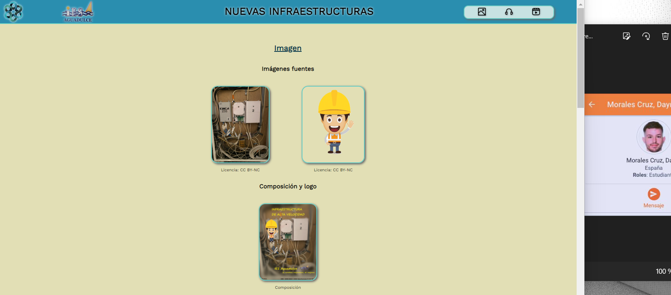
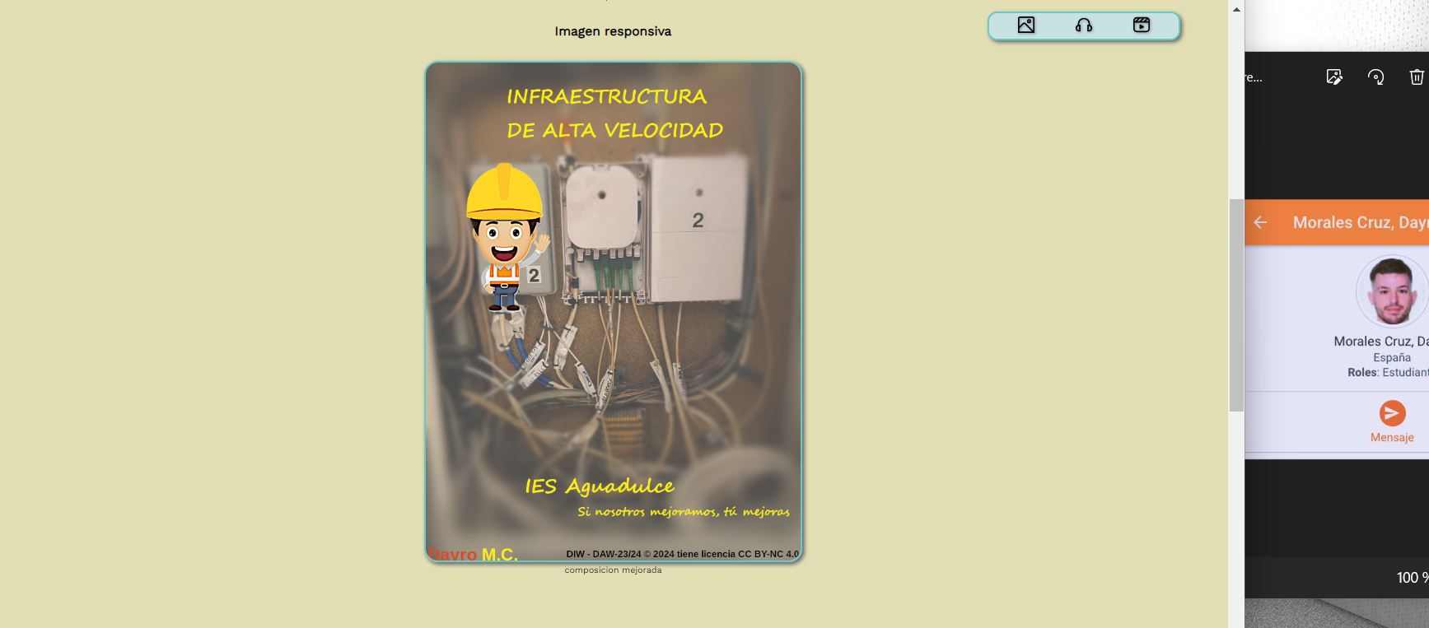
Parte de audio:
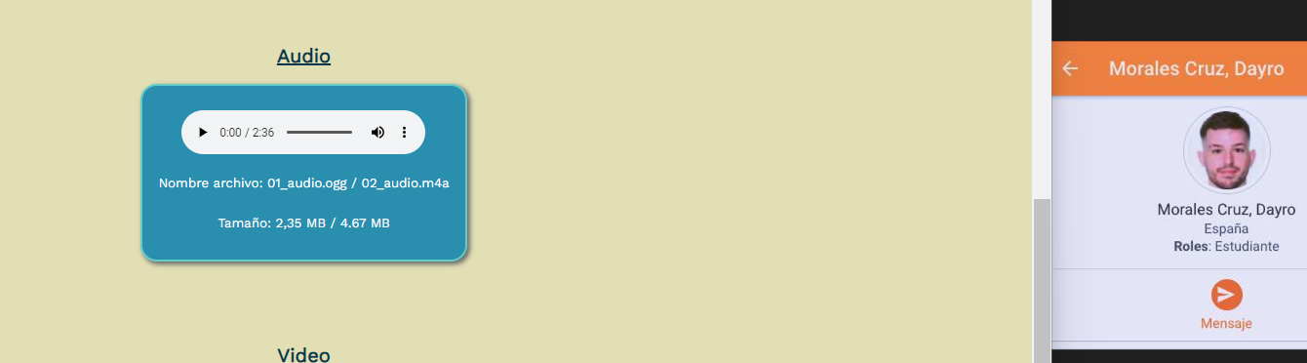
Video y pié de página:
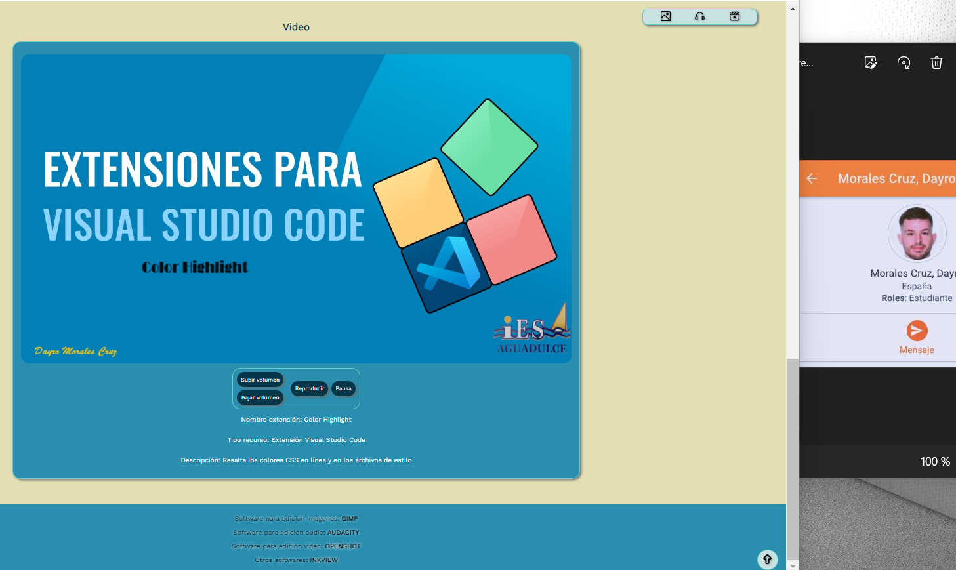

EJERCICIO 6
DOCUMENTACIÓN DE LOS EJERCICIOS PROPUESTOS ( 0,5 puntos)
Debes entregar un documento denominado Tarea_04.pdf relacionado con los ejercicios propuestos, aquí podrás poner todas las aclaraciones y explicaciones que quieras y como mínimo recordamos la información que debes rellenar y que durante el enunciado se ha indicado.
Se adjunta documento base para rellenar la tabla(zip - 14,54 KB), se indica también los puntos a los que hay que dar respuesta.
- Relacionado con toda la tarea, rellena la siguiente tabla (se adjunta en documento):
Nombre del recurso descrito en la tarea. | Formato del recurso | Dimensiones (Ancho x Alto) | Tamaño (KB o MB).. | Duración (expresado en segundos) | Tipo de licencia. | Origen (URL).
IMAGEN
01_imagen.jpg | JPG | 1200x1600 px | 287 KB |  | CC BY-NC
02_imagen_2.jpg | JPG | 461x568 px | 99,3 KB |  | CC BY-NC | Www.freepik.es
03_composicion.xfc | XFC | 1200x1600 px | 3,98 MB
04_composicion.png | PNG | 1200x1600 px | 1,42 MB
05_composicion_mejorada_dim_1100.jpg | JPG | 1100x1467 px | 277 KB
06_composicion_mejorada_dim_650.jpg | JPG | 650x867 px | 130 KB
07_logo.svg | SVG | 450x500 | 194 KB |  | CC BY-NC | Elaboración propia
AUDIO
Audio_original | MP3 |  | 5,95 MB | 2:36 | CC BY-NC-ND | https://freemusicarchive.org
01_audio.ogg | OGG |  | 2,35 MB | 2:36
02_audio.m4a | M4A |  | 4,67 MB | 2:36
VIDEO
Video_original o transformado | MP4 |  | 48,9 MB | 1:20 | CC BY-NC | Elaboración propia
01_video.mp4 | MP4 |  | 42,8 MB | 1:20
02_video.webm | WEBM |  | 24,6 MB | 1:20

Se adjunta un pequeño resumen de los puntos que hay que documentar en la tarea.
Ejercicio 1
Apartado A
- Asigna a tu imagen una de las licencias creative commons estándar.
- Explica las restricciones de dicha licencia. Justifica tu elección
Apartado B
- Licencia de la imagen que has obtenido de internet.
Apartado C
- Licencia con la que se va a utilizar el nuevo producto creado con las imágenes de los apartados anteriores.
- Captura/s necesarias para que se vea la siguiente información:
  - Formato (tipo) de imagen.
  - Tamaño de la imagen (dimensión) en píxeles.
  - Tamaño de almacenamiento.
  - Resolución.
  - Modelo de color.
- Justifica el formato elegido.
Ejercicio 2
- Indica dos medias que hayan permitido reducir el peso de la imagen.
Ejercicio 3.
- Se han justificado los formatos de audio seleccionados.
Ejercicio 4
- Captura de pantalla de la entrada en el foro.
- Nombre de la aplicación utilizada para la edición del video
- Licencia con la que vas a compartir el video
- Nombre de la transición que has utilizado
- Nombre del efecto utilizado indicando segundo donde empieza y acaba.
- Captura de pantalla donde se ve la línea del tiempo, así como todos los comentarios que creas oportunos. En dicha captura debe verse tu foto de la plataforma.
- Se ha justificado los formatos de video seleccionados.
Ejercicio 6
- Adjunta captura de pantalla de tu web.
- Rellena la tabla anterior.
En el documento se pueden realizar todas las consideraciones que consideres oportunas

